Internorm: Seit 90 Jahren führend bei Fenstern und Türen
Erstes internationales Online Partner-Event mit über 1.000 Teilnehmern zum Jubiläum

Internorm ist 90! Im Jahr 1931 legte Eduard Klinger Senior in seinem Ein-Mann-Schlossereibetrieb in Linz den Grundstein. Heute ist das gänzlich in Familienbesitz stehende Unternehmen die größte international tätige Fenstermarke Europas, Technologie- und Innovationsführer der Branche und Arbeitgeber für mehr als 1.900 Mitarbeiter. Über 26 Millionen Fenster und Türen – zu „100% Made in Austria“ – wurden an den drei Standorten Traun, Sarleinsbach und Lannach bis heute gefertigt. Aufgrund der Corona-Pandemie fanden die Feierlichkeiten zu neun Jahrzehnten Firmengeschichte am 24. Februar virtuell statt: Zusammen mit allen Internorm-Partnern und somit rund 1.000 Teilnehmern feierte Europas Fenstermarke Nummer Eins ihr 90-Jahr-Jubiläum im digitalen Rahmen. Unter dem Motto „#FIT4FUTURE“ standen neben einem kurzen Rückblick auf das Jahr 2020 vor allem die Zukunftsthemen Innovation und Digitalisierung im Fokus.
90 Jahre Internorm: Innovatives Partner-Event zum Jubiläum
Rund 1.000 virtuelle Gäste – vorrangig Vertriebspartner – feierten diese Woche mit Internorm, blickten gemeinsam auf die erfolgreiche Historie und ein herausforderndes Jahr 2020 zurück. Übertragen wurde das Event aus einem professionellen Online-Studio in der Internorm-Zentrale in Traun, unterhaltsam morderiert von Puls4-Moderatorion Alina Marzi. Neben den erfolgreichen Markteinführungen des HF 400, ein Holz/Alu-Fenster speziell für den Schweizer Markt und des zahlreich prämierten Premium-Fensters KF 520 standen die Berichte und jüngsten Erfahrungen während der Corona-Pandemie aus den verschiedenen Märkten im Fokus. „Herausfordernde Zeiten erfordern innovative Ideen. Mit unserem diesjährigen Partner-Event konnten wir unser 90-Jahre-Jubiläum trotz der aktuell eingeschränkten Möglichkeiten gebührend feiern und den Zusammenhalt der Internorm-Familie stärken. Wir sehen das Event auch als Zeichen, dass wir unsere Innovationsphilosophie auf allen Ebenen leben und zukunftsgerichtet nach vorne blicken“, so Internorm-Miteigentümer und Unternehmensssprecher Christian Klinger.

Stabsübergabe der Geschäftsführung
Ein weiterer Höhepunkt der Feierlichkeiten war die Ehrung des scheidenden Geschäftsführers Helmuth Berger. Internorm gab im vergangenen Jahr die Erweiterung seiner Unternehmensführung um Johann Brandstetter (Vertrieb & Marketing), Markus Dietachmair (Controlling, Abwicklung & IT) und Martin Weinrotter (Produktion & Einkauf) bekannt und stellte damit langfristige Weichen für die Zukunft. Diese Stabsübergabe erfolgte nun auch offiziell im Rahmen der Feierlichkeiten. Helmuth Berger wird Ende Februar 2021 in den wohlverdienten Ruhestand gehen. Internorm-Miteigentümer und Unternehmenssprecher Christian Klinger: „Durch die Erweiterung der Geschäftsführung haben wir eine exzellente Mischung aus interner Unternehmens- und Markterfahrung sowie frischer externer Expertise. Damit blicken wir als wertorientiertes Familienunternehmen sehr optimistisch in eine erfolgreiche Zukunft der Marke Internorm. Vor allem möchte ich mich aber bei Helmuth Berger für 48 Internorm-Jahre voller Einsatz, Leidenschaft und Treue bedanken.“

Internorm: Bereit für die Zukunft
Der Blick bei Internorm ist gewohnt vorwärtsgewandt. Dementsprechend gab Miteigentümer und Unternehmenssprecher Christian Klinger im Rahmen des Partner-Events auch einige spannende Zukunftsaussichten: „Wir möchten unser Know-how im Bereich der digitalen Beratung speziell in der aktuellen Lage, aber auch langfristig zielgerichtet nutzen und weiter ausbauen. Auch auf Produktseite sehen wir großes Innovationspotenzial: Funktionalität und eigenständiges „Denken“ stehen hierbei im Vordergrund. Vor allem in Zeiten des Klimawandels sollten Fenster das Klimamanagement in Zukunft selbst übernehmen, beispielweise Lüftung, automatisierter Sonnenschutz sowie Wärme- und Kältedämmung. Internorm ist auch für das nächste Jahrzehnt der Unternehmensgeschichte hervorragend aufgestellt und wir sind uns sicher: Die Zukunft des Fensters kommt aus Österreich“, resümiert Klinger.

Vom Pionier zum Technologie- und Innovationsführer
Internorm nimmt in der Fensterproduktion seit jeher eine Pionierstellung ein. 1931 als Metallbaubetrieb gegründet, begann das Unternehmen im Jahr 1963 als erster in Österreich mit der Produktion von Kunststoff-Fenstern. Heute bietet Internorm eine breite und perfekt aufeinander abgestimmte Palette innovativer Fenster- und Türsysteme in den Segmenten Kunststoff, Kunststoff/Aluminium und Holz/Aluminium.
Unternehmerischer Weitblick, technologisches Know-how und ein feines Gespür für Design machten Internorm schon früh zur Nummer Eins. Konsequente Forschung und Entwicklung waren von Beginn an die Grundlage auf dem Weg zum Technologie- und Innovationsführer der Branche. Seit Jahrzehnten setzt Internorm mit richtungsweisenden Technologien neue Maßstäbe – beispielsweise mit dem ersten Fenstersystem mit drei Scheiben und drei Dichtungen im Jahr 1979, dem ersten bleifreien Kunststoff-Fenster 1994, oder 2001 mit dem ersten Holz/Aluminium-Fenster mit hoch wärmedämmendem Thermoschaum. Speziell im vergangenen Jahrzehnt demonstrierte Internorm, durch die Einführung der revolutionären I-tec Serie seine Innovationsführerschaft in der Branche. Völlig neuartige Produkte, wie die Einführung der neuen Fenstergeneration KF 520, der konkurrenzlosen Verriegelung I-tec Secure und die Einführung der ECLAZ® Premium-Glasbeschichtung im Standard rundeten die jüngste Innovationshistorie ab.
Die Fenster- und Türsysteme werden in drei hochmodernen Werken und zu „100% Made in Austria“ entwickelt und hergestellt. Die „Gesamtkonzeption Fenster- und Türsystem“ gibt Internorm dabei nicht aus der Hand – das reicht von der Forschung und Entwicklung über die eigene Extrusion, die Isolierglas- und Sicherheitsglasproduktion bis zu den modernsten Fertigungstechnologien und Logistiksystemen.

----------------------------------------

Europas Fenstermarke Nr. 1

Internorm ist die größte international tätige Fenstermarke Europas und Arbeitgeber für 1.906 Mitarbeiter (Vollzeitäquivalent). Mehr als 26 Millionen Fenstereinheiten und Türen – zu „100% Made in Austria“ – haben die drei Produktionswerke Traun, Sarleinsbach und Lannach bisher verlassen. Von der Geburtsstunde des Kunststoff-Fensters bis zu den heutigen Holz/Aluminium-, High-Tech- und High-Design-Innovationen setzt Internorm europaweit Maßstäbe. Gemeinsam mit rund 1.300 Vertriebspartnern in 21 Ländern baut das Unternehmen seine führende Marktposition in Europa weiter aus. Zur Produktpalette gehören neben den Fenster- und Türsystemen auch Sonnen- und Insektenschutzsysteme.

Bildmaterial:

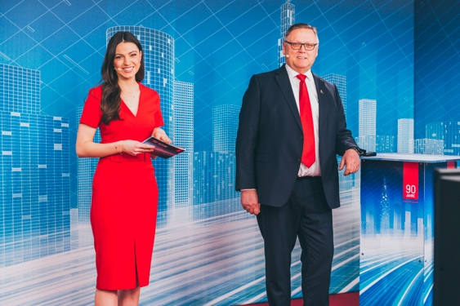 | Abb.1 90 Jahre Internorm: #FIT4FUTURE  Zusammen mit allen Internorm-Partnern und somit rund 1.000 Teilnehmern feierte Europas Fenstermarke Nummer Eins ihr 90-Jahr-Jubiläum im digitalen Rahmen. Unter dem Motto „#FIT4FUTURE“ standen neben einem kurzen Rückblick auf das Jahr 2020 vor allem die Zukunftsthemen Innovation und Digitalisierung im Fokus. Im Bild: Moderatorin Alina Marzi und Helmuth Berger.  Fotocredit: Internorm
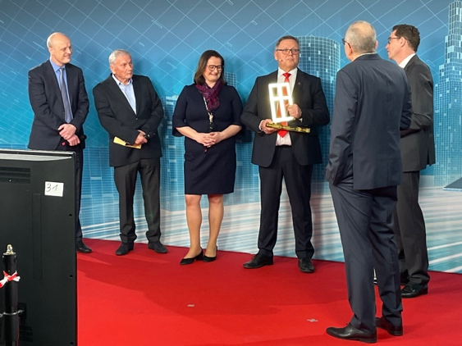 | Abb.2 Stabsübergabe der Geschäftsführung  Ein Höhepunkt der Feierlichkeiten war die Ehrung des scheidenden Geschäftsführers Helmuth Berger. Internorm-Miteigentümer und Unternehmenssprecher Christian Klinger: „Ich möchte mich bei Helmuth Berger für 48 Internorm-Jahre voller Einsatz, Leidenschaft und Treue bedanken.“  Fotocredit: Internorm
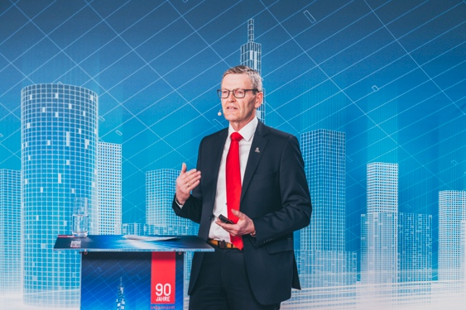 | Abb.3 Johann Brandstetter, Internorm-Geschäftsführer Vertrieb & Marketing  Internorm gab im vergangenen Jahr die Erweiterung seiner Unternehmensführung um Johann Brandstetter (Vertrieb & Marketing), Markus Dietachmair (Controlling, Abwicklung & IT) und Martin Weinrotter (Produktion & Einkauf) bekannt und stellte damit langfristige Weichen für die Zukunft. Diese Stabsübergabe erfolgte nun auch offiziell im Rahmen der Feierlichkeiten.  Fotocredit: Internorm
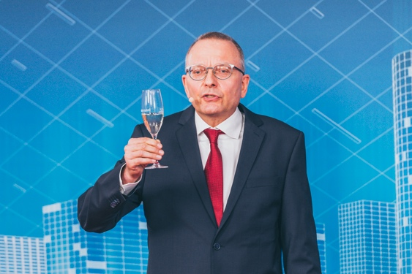 | Abb.4 Seit 90 Jahren führend bei Fenstern und Türen  „Herausfordernde Zeiten erfordern innovative Ideen. Mit unserem diesjährigen Online Partner-Event konnten wir unser 90-Jahre-Jubiläum trotz der aktuell eingeschränkten Möglichkeiten gebührend feiern und den Zusammenhalt der Internorm-Familie stärken. Wir sehen das Event auch als Zeichen, dass wir unsere Innovationsphilosophie auf allen Ebenen leben und zukunftsgerichtet nach vorne blicken“, so Internorm-Miteigentümer und Unternehmensssprecher Christian Klinger.  Fotocredit: Internorm

Pressekontakt:

Internorm International GmbH  Mag. Christian Klinger,  Miteigentümer und Unternehmenssprecher  Ganglgutstraße 131  4050 Traun  Tel.: +43 7229 770-0  christian.klinger@internorm.com | plenos – Agentur für Kommunikation  Jonas Loewe, MSc  Senior Consultant  Siezenheimerstraße 39a  5020 Salzburg  Tel.: +43 676/83 786 229  jonas.loewe@plenos.at

